**Définitions informatiques :**

Kanban Method/ Trello:

kanban veut dire panneau en japonais, kanban method inventé dans les années 40 par Taiichi Ohno

méthode utilisée pour augmenter la productivité

3 éléments importants:

-le tableau kanban qui représente le projet en entier

-les colonnes qui représentent les différentes étapes du processus

-les cartes qui représentent les différentes tâches à effectuer.

Trello est un programme de gestion de projet qui permet de visualiser un projet en créant un tableau, des listes, etc.

-Chaque projet divisé en plusieurs parties faites pour apporter de la valeur le plus vite possible au client (user stories)

-le processus est divisé en 3 parties, "to do" "done" et "doing"

"to do" représente le point de départ du processus, dans lequel on identifie tout ce qu'il y a faire

"done" représente le point final du processus

"doing" représente les activités entre le point de départ et le point final que l'on a divisées en plusieurs étapes

-pendant le "doing" il faut fixer une limite de travaux en cours(WIP limit) pour organiser le travail et ne pas être débordé

en faisant toutes les tâches en même temps.

Une tâche doit être terminé avant d'en commencer une autre.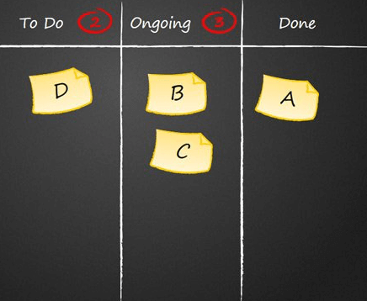

on organise les tâches par ordre de priorité de haut en bas ensuite quand on finit une tâche on la déplace dans

dans la colonne "done" du tableau kanban.

source:

[Get started with Kanban using Trello boards | Nave](https://getnave.com/blog/trello-kanban-boards/#:~:text=Kanban%2C%20meaning%20%E2%80%9Csignboard%E2%80%9D%20or,To%20Do%2C%20Doing%2C%20Done) .

[Do Less to Do More: WIP Limits in Kanban | Nave](https://getnave.com/blog/kanban-wip-limits/)

[User Stories: Delivering Value, One Piece at a Time | Nave](https://getnave.com/blog/user-stories/)

[What is Trello: Learn Features, Uses & More](https://trello.com/tour)

Réseaux de neurones:

C'est un programme de machine learning qui prend des décisions d'une manière similaire à celle du cerveau humain,

en utilisant des procédés qui imite avec un algorithme le fonctionnement des neurones qui identifie un événements, analyse

les options et arrive à une conclusion.

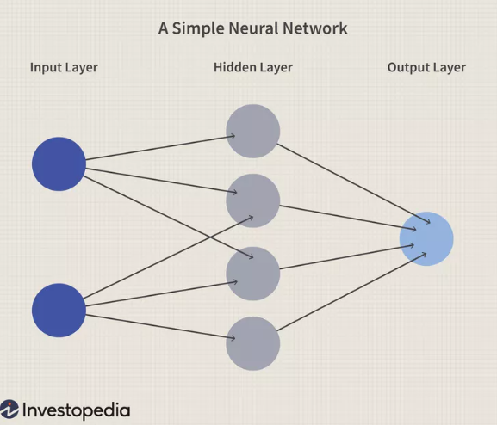

[What are Neural Networks? | IBM](https://www.ibm.com/topics/neural-networks)

[Qu'est-ce qu'un réseau de neurones en Deep Learning | Jedha](https://www.jedha.co/formation-ia/reseau-neurones-deep-learning)

Machine Learning:

Le machine learning est une branche de l'IA qui se concentre sur l'utilisation d'algorithmes et de données pour imiter

la façon d'apprendre des humains. l'ordinateur analyse des ensembles de données et identifie des patterns.

il y a plusieurs types de machine learning qui diffère par la présence ou non d'un humain et de son influence sur

l'ensemble de données, s'il fournit un feedback à la machine, s'il catégorise les données, etc.

-Le machine learning supervisé est le plus classique, l'ensemble de données utilisées à été catégorisé et classifié

par un utilisateur pour permettre à l'algorithme de voir à quel point la performance de l'ordinateur est précise.

[What is Machine Learning? | IBM](https://www.ibm.com/topics/machine-learning)

[What Is Machine Learning (ML)? - I School Online](https://ischoolonline.berkeley.edu/blog/what-is-machine-learning/)

API:

API= Application Programming Interface

Les APIs sont des mécanismes permettant à 2 applications de communiquer entre elles. par exemple, quand on utilise

l'application météo de votre téléphone, il se connecte à internet, il envoie des données à un serveur ensuite le

serveur collecte ces données, les interprète, performe les actions nécessaires et renvoie les données à votre

téléphone pour que l'application météo interprète les données qu'elle vient de recevoir et vous les montre d'une façon

compréhensible.

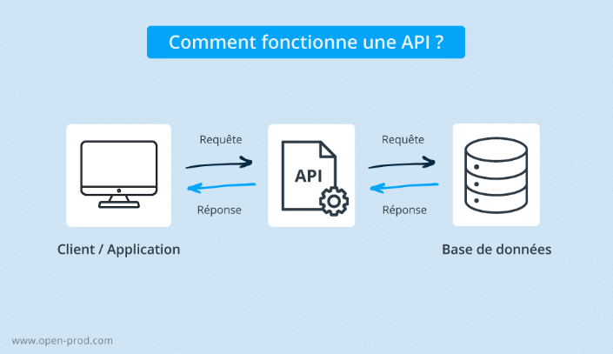

[Qu'est-ce qu'une API ? – Les interfaces de programmation d'application expliquées – AWS](https://aws.amazon.com/fr/what-is/api/)

[What is an API? (Application Programming Interface) | MuleSoft](https://mulesoft.com/resources/api/what-is-an-api)

Deep Learning:

C'est une sous-catégorie du machine learning qui utilise plusieurs niveaux de réseaux de neurones appelé réseaux de neurone profond

afin de simuler la capacité du cerveau humain à prendre des décisions. La plupart des IA actuelles utilisent une forme de deep learning pour fonctionner.

[What is Deep Learning? | IBM](https://www.ibm.com/topics/deep-learning)

[Deep Learning ou Apprentissage Profond : qu'est-ce que c'est ?](https://datascientest.com/deep-learning-definition)

Pentester:

pentester= penetration tester

C'est une personne qui identifie les défauts de sécurité dans un réseau ou un système. Ils sont souvent engagé par des

compagnies pour évaluer la sécurité de leur système informatique et identifier les risques de cybersécurité potentiels.

[What and Who is a Pentester?](https://www.hackingloops.com/what-and-who-is-a-pentester/)

Cookies:

Ce sont des fichiers textes enregistrés directement par le navigateur quand l'utilisateur se rend sur un site internet.

Ils ont été conçus pour que le site se souviennent du passage de l'utilisateur pour améliorer son expérience, les données

stockées dans le cookie sont créées pendant votre connexion ces données portent un identifiant qui est unique à chaque

utilisateur. Quand le serveur lit le cookie venant de votre ordinateur il sait quelles informations correspondent à votre

ordinateur.

[What Are Internet Cookies and What Do They Do? | Kaspersky](https://www.kaspersky.com/resource-center/definitions/cookies)

[Cookies sur Internet : définition technique, normes en cours et rôle](https://www.journaldunet.fr/web-tech/dictionnaire-du-webmastering/1445194-cookies-sur-internet-definition-technique-normes-en-cours-et-role/)

version control system:

C'est un système qui collecte les changements du code au fur et à mesure et les stocks dans un répertoire, qui permet de voir qui

a fait quel changement, quand le changement a été fait et pourquoi il a été fait. Ca permet de rétablir le projet à une

version plus ancienne en cas de problème.

<https://www.youtube.com/watch?v=2ReR1YJrNOM>

Open Source:

C'est un terme utilisé pour désigner quelque chose qui peut être partager et modifier car il est public d'accès

[What is open source? | Opensource.com](https://opensource.com/resources/what-open-source)

Big Data:

Ce sont des ensembles de données si grands qu'ils surpassent les capacités d'analyse humaines ou de matériel informatique

classique de gestion de base de données

[What Is Big Data? | Oracle Belgium](https://www.oracle.com/be/big-data/what-is-big-data/)